Доработка заказа покупателя в УНФ ред. 1.5

Компания занимается монтажными работами и сама закупает материалы для монтажа. Например, монтаж вентиляционных систем.
Смысл в том, что невозможно продать материал, не произведя его монтаж.
Т.е. мы продаем кондиционер и осуществляем монтаж и установку этого кондиционера. Если это вентиляция, то продаем материалы и монтаж воздуховода, и т. д.

- Необходимо для документа «Заказ покупателя» создать отдельную форму для монтажных работ. Сейчас используем типовую, но она не удобна. Форма может располагаться на отдельной закладке, после «Товары, услуги».
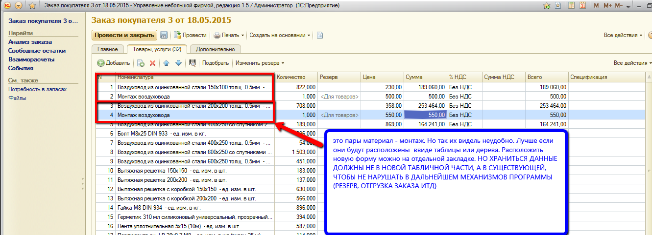

Приблизительная форма, которая была бы удобна, такая:
№ | Материалы(элемент справочника «Номенклатура»)тип =запас | Кол-во | Цена | Сумма (если с ндс, то ещё колонка ндс) | Работа (элемент справочника «Номенклатура») тип = работа | Кол-во часов | Стоимость единичной расценки | Сумма работ | Итого материал+ работа
1 | кондиционер | 1 | 1000 | 1000 | Монтаж кондея | 2 | 500 | 1000 | 2000
2 | воздуховод | 2 | 400 | 800 | Монтаж воздуховода | 3 | 400 | 1200 | 2000
 |  |  |  |  |  |  |  |  | 4000

Важно! Новая табличная часть должна при записи трансформироваться в табличную часть «Товары и услуги», чтобы не нарушать дальнейших механизмов программы по резервированию, контролю за выполнением заказа итд.
Т.е новая табл часть -это некая надстройка! Физически данные храним также как на рис.1, чтобы создавались типовые движения по регистрам.

К нам приходит заявка от клиента, где есть только материалы, т.е. что нужно смонтировать. А работы мы проставляем сами. Вручную это делать неудобно. Исходя из этого п.2 тех задания

- Заполнение стоимости работ.
Если в заявке много строк, то проставить стоимость монтажа сложно
Расценки храним так, как на рисунке ниже:
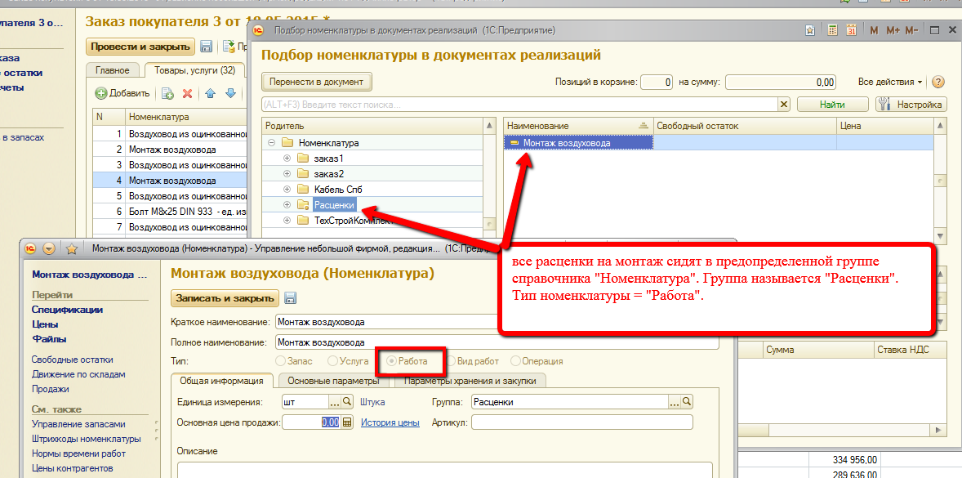

Далее в новой табличной части я хочу автоматически проставить цены на монтаж. Для этого на форме
А) выбираю расценку из папки «Расценки»
Б) задаю ключевое слов для поиска
В) Указываю тип цены: а) либо брать фиксированную из справочника б) либо процент от стоимости материала. Т.е. один и тот же вид работ может стоить по-разному
Г) нажимаю кнопку поиска, и везде, где в названии материала встречается выбранное мною ключевое слово, программа ставит эту расценку на работы и в зависимости от типа цены рассчитывает полностью всю строку табличной части.

Если для материала невозможно подобрать расценку, то пользователь проставит её сам вручную.

- Необходимо иметь возможность создавать несколько версий заказа и при необходимости выводить на печать в чем их отличие. Для этого используем версионирование заказа. Но вот отчет по отличиям, который там есть не показывает нужно информации
Необходимо детально видеть, какие позиции по материалам и монтажу менялись. Например добавленные строки синим, измененные – зеленым, удаленные - красным
